计算机网络实验报告

实验三 IP协议（1）

班级__________ 组号__________
角色 | 学号 | 姓名 | 备注  角色空缺此列填写：空缺
A
B
C
D
E
F
组内有角色空缺的，请组内其他同学完成空缺角色的操作。
特殊情况说明：
如：**机器故障，用**代替。不填写则默认所有机器正常，按正常评分标准评分。

说明：报告需要填写的MAC地址，只填写MAC地址的最后4个16进制数。
- 标注每台主机的IP地址和MAC地址。
拓扑结构二
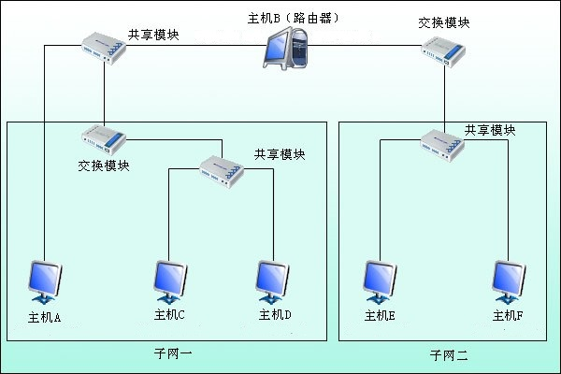
主机 | MAC地址 | IP地址 | 子网掩码 | 默认网关
A
C
D
B（左）
B（右）
E
F

- 完成练习1，填写下列表格。（若主机捕获不到数据，对应表格写“收不到”。）
- TTL=128 A→E
 | A | B左 | B右 | E
源MAC地址
目的MAC地址
源IP地址
目的IP地址
生存时间TTL

- TTL=1 A→E
 | A | B左 | B右 | E
源MAC地址
目的MAC地址
源IP地址
目的IP地址
生存时间TTL

- 分析实验数据，回答问题。
- 主机A所编辑的报文，经过主机B到达主机E后，哪些字段会发生变化？为什么？

- TTL=1时，主机/接口B、E是否能捕获到主机A所发送的报文？简述产生这种现象的原因。

